中考分类汇编·数与式（2）

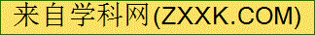班级 姓名 学号
一、选择题
1.比﹣2016小1的数是（ ）
A．﹣2015 B． 2015 C．﹣2017 D． 2017
2.如图，数轴上点A所表示的数的相反数数是（ ）
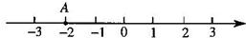

A. B. 2 C. D.
3.若a>b，则下列不等式不一定成立的是 ( )
A.a+m>b+m B.a(m²+1)>b(m²+1) C.－<－ D.a²>b²
4.宁波轨道交通1号线、2号线建设总投资253.7亿元，其中253.7亿用科学记数法表示为 ( )
A.253.7×10⁸ B.25.37×10⁹ C.2.537×10¹⁰ D.2.537×10¹¹
5.估计$\sqrt{\text{30}}$的值（ ）
A． 在3到4之间 B． 在4到5之间 C． 在5到6之间 D． 在6到7之间
6.函数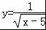中，自变量x的取值范围是（ ）
A．x≠0 B．x≥5 C．x≤5 D．x＞5
7.下列运算正确的是( )
A．$=\sqrt{3}−\sqrt{3}+1+2$ B．$=3$
C．$\begin{aligned}\left\{\text{AB}=\text{CB} | \right.\left\{\text{AD}=\text{CD} | \right.\end{aligned}$ D．$Δ\text{ABD}$
8.关于x的方程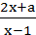=1的解是正数，则a的取值范围是 ( )
A.a>－1 B.a>－1且a≠0 C.a<－1 D.a<－1且a≠－2
9.已知$A$，则代数式$a$的值是（ ）。
A．$B$ B．$(\text{25}×8−2a)$ C．$∴W=\text{16}a+\text{12}(\text{25}×8−2a)+\text{800}$ D．$∴W=−8a+\text{3200}$
10.把所有正奇数从小到大排列，并按如下规律分组：（1），（3，5，7），（9，11，13，15，17），（19，21，23，25，27，29，31），…，现有等式A_{m}=（i，
j）表示正奇数m是第i组第j个数（从左往右数），如A₇=（2，3），则A₂₀₁₅=（ ）
A．（31，50） B．（32，47） C．（33，46） D．（34，42）
二、填空题
11. 9的平方根是 ．
12.世界最长的跨海大桥——杭州湾跨海大桥总造价为32.48亿元人民币，32.48亿元用科学记数法可表示为 。(结果保留3个有效数字)
13.计算：（﹣3）⁰×6﹣$\sqrt{\text{16}}$+|π﹣2|= .
14.已知，，则代数式的值是
15.分解因式：$3x^{3}−\text{27}x$= 。
16.分解因式：$0$ ．
17.若不等式组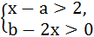的解集是－1<x<2，则(a+b)²⁰¹⁶= .
18.如图，按此规律，第6行最后一个数字是 ，第 行最后一个数是2014．
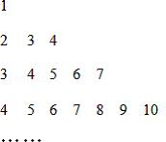
三、解答题
19.计算：

20.计算：$\sqrt{9}$﹣2^{﹣1}+$\sqrt[3]{8}$﹣|﹣2|+（﹣$\frac{1}{3}$）⁰．

[来源:Zxxk.Com]

21.先化简，再求值：（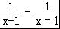）÷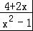，其中x=﹣2+$\sqrt{3}$．

22.先化简，再求值：$\frac{a^{2}−2\text{ab}+b^{2}}{2a−2b}÷(\frac{1}{b}−\frac{1}{a})$，其中$a=\sqrt{5}+1$，$b=\sqrt{5}−1$

23.先化简，再求值：（﹣）÷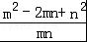，其中m=﹣3，n=5．

[来源:Zxxk.Com]

24.已知A=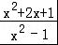﹣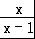
（1）化简A；[来源:学科网ZXXK]
（2）当x满足不等式组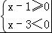，且x为整数时，求A的值．

答案详解
一、选择题
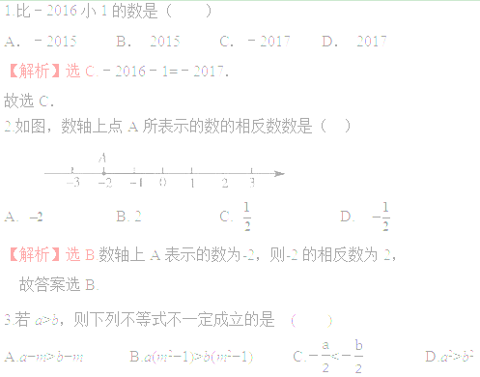
【解析】选D. A中，不等式a>b两边都加m，由不等式性质1，不等号方向不变，故A正确；B中，在不等式a>b两边都乘m²+1，因为m²+1>0，由不等式性质2，不等号方向不变，故B正确；C中，在不等式a>b两边都除以－2，由不等式性质3，不等号方向改变，故C正确；D中，若a=2，b=－3，符合a>b，但不符合a²>b²，故D错误.
4.宁波轨道交通1号线、2号线建设总投资253.7亿元，其中253.7亿用科学记数法表示为 ( )
A.253.7×10⁸ B.25.37×10⁹ C.2.537×10¹⁰ D.2.537×10¹¹
【解析】选C.
253.7亿=25370000000=2.537×10¹⁰.
5.估计$\sqrt{\text{30}}$的值（ ）
A． 在3到4之间 B． 在4到5之间 C． 在5到6之间 D． 在6到7之间
解析：选C ∵5＜$\sqrt{\text{30}}$＜6，∴$\sqrt{\text{30}}$在5到6之间．
故选C．
6.函数中，自变量x的取值范围是（ ）
A．x≠0 B．x≥5 C．x≤5 D．x＞5
【解析】选D.根据分式及二次根式有意义的条件，即可得出x的取值范围．
由题意得：x﹣5＞0，
解得：x＞5．
故选D
7.下列运算正确的是( )
A．$=\sqrt{3}−\sqrt{3}+1+2$ B．$=3$
C．$\begin{aligned}\left\{\text{AB}=\text{CB} | \right.\left\{\text{AD}=\text{CD} | \right.\end{aligned}$ D．$Δ\text{ABD}$
【解析】选D.A、不是同类项不能合并，故A错误；
B、单项式乘单项式系数乘系数，同底数的幂相乘，单独出现的字母连同指数作为积的因式，故B错误；
C、同底数幂的除法底数不变指数相减，故C错误；
D、积的乘方等于乘方的积，故D正确；
故选：D．
8.关于x的方程=1的解是正数，则a的取值范围是 ( )
A.a>－1 B.a>－1且a≠0 C.a<－1 D.a<－1且a≠－2
【解析】选D.去分母得，2x+a=x－1，
∴x=－1－A.∵方程的解是正数，
∴－1－a>0即a<－1.又∵x－1≠0，∴a≠－2.
则a的取值范围是a<－1且a≠－2.
9.已知$A$，则代数式$a$的值是（ ）。
A．$B$ B．$\sqrt{3}$ C．$∴W=\text{16}a+\text{12}(\text{25}×8−2a)+\text{800}$ D．$∴W=−8a+\text{3200}$
【解析】选C.把x=2﹣$\sqrt{3}$代入代数式（7+4$\sqrt{3}$）x²+（2+$\sqrt{3}$）x+$\sqrt{3}$得：
=（7+4$\sqrt{3}$）（7﹣4$\sqrt{3}$）+4﹣3+$\sqrt{3}$
=49﹣48+1+$\sqrt{3}$
=2+$\sqrt{3}$．
故选C．
10.把所有正奇数从小到大排列，并按如下规律分组：（1），（3，5，7），（9，11，13，15，17），（19，21，23，25，27，29，31），…，现有等式A_{m}=（i，j）表示正奇数m是第i组第j个数（从左往右数），如A₇=（2，3），则A₂₀₁₅=（ ）
A．（31，50） B．（32，47） C．（33，46） D．（34，42）
【解析】选B.2015是第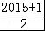=1008个数，
设2015在第n组，则1+3+5+7+…+（2n﹣1）≥1008，
即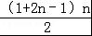≥1008，
解得：n≥，
当n=31时，1+3+5+7+…+61=961；
当n=32时，1+3+5+7+…+63=1024；
故第1008个数在第32组，
第1024个数为：2×1024﹣1=2047，
第32组的第一个数为：2×962﹣1=1923，
则2015是（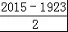+1）=47个数．
故A₂₀₁₅=（32，47）．
故选B．
二、填空题
11. 9的平方根是 ±3 ．
【解析】根据平方根的定义，求数a的平方根，也就是求一个数x，使得x²=a，则x就是a的平方根，由此即可解决问题．
∵（±3）²=9， ∴9的平方根是±3．
故答案为：±3．
12.世界最长的跨海大桥——杭州湾跨海大桥总造价为32.48亿元人民币，32.48亿元用科学记数法可表示为 。(结果保留3个有效数字)
【解析】用科学记数法可表示为$3\text{.}\text{25}×{\text{10}}^{9}$.
13.计算：（﹣3）⁰×6﹣$\sqrt{\text{16}}$+|π﹣2|= .
【解析】原式=1×6﹣4+π﹣2=π．
14.已知，，则代数式的值是
【解析】∵，，∴.
15.分解因式：$3x^{3}−\text{27}x$= 。
【解析】$3x^{3}−\text{27}x$=$3x\left(x+3\right)\left(x−3\right)$
16.分解因式：$0$ ．
【解析】（a﹣b）²﹣4b²
=（a﹣b+2b）（a﹣b﹣2b）
=（a+b）（a﹣3b）．
故答案为：（a+b）（a﹣3b）．
17.若不等式组的解集是－1<x<2，则(a+b)²⁰¹⁶= .
【解析】由不等式得x>a+2，x<b，∵－1<x<2，
∴a+2=－1，b=2，∴a=－3，b=4，
∴(a+b)²⁰¹⁶=(－3+4)²⁰¹⁶=1.
故答案为：1

18.如图，按此规律，第6行最后一个数字是 16 ，第 672 行最后一个数是2014．
【解析】每一行的最后一个数字构成等差数列1，4，7，10…，
第n行的最后一个数字为1+3（n﹣1）=3n﹣2，
∴第6行最后一个数字是3×6﹣2=16；
3n﹣2=2014
解得n=672．
因此第6行最后一个数字是16，第672行最后一个数是2014．
故答案为：16，672．

三、解答题
19.计算：
【解析】解：原式=.
20.计算：$\sqrt{9}$﹣2^{﹣1}+$\sqrt[3]{8}$﹣|﹣2|+（﹣$\frac{1}{3}$）⁰．
【解析】原式=3﹣$\frac{1}{2}$+2﹣2+1=3$\frac{1}{2}$，
故答案为：3$\frac{1}{2}$[来源:学科网]
21.先化简，再求值：（）÷，其中x=﹣2+$\sqrt{3}$．
【解析】
原式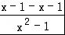=÷
=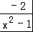÷
=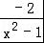•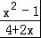
=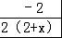
=﹣，
当x=﹣2+$\sqrt{3}$时，原式=﹣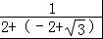=﹣=﹣．
- 先化简，再求值：$\frac{a^{2}−2\text{ab}+b^{2}}{2a−2b}÷(\frac{1}{b}−\frac{1}{a})$，其中$a=\sqrt{5}+1$，$b=\sqrt{5}−1$
解：原式=$\frac{（a−b）^{2}}{2(a−b)}÷\frac{a−b}{\text{ab}}$
=$\frac{a−b}{2}⋅\frac{\text{ab}}{a−b}$
=$\frac{\text{ab}}{2}$
当时，原式=$\frac{（\sqrt{5}+1）(\sqrt{5}−1)}{2}=\frac{5−1}{2}=2$
23.先化简，再求值：（﹣）÷，其中m=﹣3，n=5．
【解析】解：（﹣）÷，
=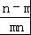÷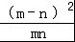
=×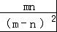
=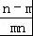×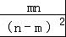
=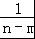
将m=﹣3，n=5代入原式得：
原式==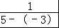=．
24.已知A=﹣
（1）化简A；
（2）当x满足不等式组，且x为整数时，求A的值．
【解析】（1）A=﹣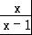
=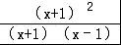﹣=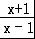﹣=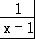
（2）∵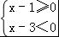 ∴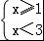
∴1≤x＜3，
∵x为整数，
∴x=1或x=2，
①当x=1时，
∵x﹣1≠0，
∴A=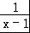中x≠1，[来源:学科网]
∴当x=1时，A=无意义．
②当x=2时，
A==

